Зарегистрировано в Минюсте России 5 мая 2016 г. N 42028

МИНИСТЕРСТВО ОБРАЗОВАНИЯ И НАУКИ РОССИЙСКОЙ ФЕДЕРАЦИИ

ПРИКАЗ
от 12 апреля 2016 г. N 395

ОБ УЧРЕЖДЕНИИ ГЕРАЛЬДИЧЕСКОГО ЗНАКА - ЭМБЛЕМЫ
МИНИСТЕРСТВА ОБРАЗОВАНИЯ И НАУКИ РОССИЙСКОЙ ФЕДЕРАЦИИ

В соответствии с пунктом 1 постановления Правительства Российской Федерации от 24 марта 2011 г. N 210 "Об организации деятельности, связанной с учреждением геральдических знаков федеральных органов исполнительной власти, руководство деятельностью которых осуществляет Правительство Российской Федерации, и о внесении изменений в акты Правительства Российской Федерации" (Собрание законодательства Российской Федерации, 2011, N 14, ст. 1935; N 31, ст. 4758; N 36, ст. 5148; 2012, N 14, ст. 1627; N 26, ст. 3525; N 27, ст. 3764; N 38, ст. 5127; 2013, N 23, ст. 2923; N 29, ст. 3971; 2014, N 6, ст. 591; N 40, ст. 5426; 2015, N 37, ст. 5153; N 47, ст. 6586) и пунктом 12 Положения о Министерстве образования и науки Российской Федерации, утвержденного постановлением Правительства Российской Федерации от 3 июня 2013 г. N 466 (Собрание законодательства Российской Федерации, 2013, N 23, ст. 2923; N 33, ст. 4386; N 37, ст. 4702; 2014, N 2, ст. 126; N 6, ст. 582;N 27, ст. 3776; 2015, N 26, ст. 3898; N 43, ст. 5976; N 46, ст. 6392; 2016, N 2, ст. 325; N 8, ст. 1121), приказываю:
1. Учредить согласованный с Геральдическим Советом при Президенте Российской Федерации геральдический знак - эмблему Министерства образования и науки Российской Федерации.
2. Утвердить прилагаемые:
положение о геральдическом знаке - эмблеме Министерства образования и науки Российской Федерации (приложение N 1);
описание и рисунок геральдического знака - эмблемы Министерства образования и науки Российской Федерации (приложение N 2).
3. Контроль за исполнением настоящего приказа оставляю за собой.

Министр
Д.В.ЛИВАНОВ

Приложение N 1

Утверждено
приказом Министерства образования
и науки Российской Федерации
от 12 апреля 2016 г. N 395

ПОЛОЖЕНИЕ
О ГЕРАЛЬДИЧЕСКОМ ЗНАКЕ - ЭМБЛЕМЕ МИНИСТЕРСТВА ОБРАЗОВАНИЯ
И НАУКИ РОССИЙСКОЙ ФЕДЕРАЦИИ

1. Геральдический знак - эмблема Министерства образования и науки Российской Федерации (далее - эмблема) является официальным символом, указывающим на принадлежность к Министерству образования и науки Российской Федерации.
2. Эмблема размещается в кабинетах Министра образования и науки Российской Федерации, его заместителей, в зале коллегии Министерства образования и науки Российской Федерации, кабинетах руководителей подведомственных организаций Министерства образования и науки Российской Федерации.
3. Эмблема может быть размещена:
на угловых штампах или бланках с угловыми штампами Министерства образования и науки Российской Федерации (за исключением случаев, предусматривающих использование Государственного герба Российской Федерации), структурных подразделений Министерства образования и науки Российской Федерации и подведомственных Министерству образования и науки Российской Федерации организаций;
на ведомственных наградах, знаках отличия, документах Министерства образования и науки Российской Федерации и его структурных подразделений;
зданиях, сооружениях и ином имуществе Министерства образования и науки Российской Федерации;
в кино-, видеоматериалах, издаваемых (изготавливаемых) по заказу Министерства образования и науки Российской Федерации и подведомственных ему организаций;
на фотоматериалах, печатной, рекламно-информационной и сувенирной продукции, издаваемых (изготавливаемых) по заказу Министерства образования и науки Российской Федерации и подведомственных ему организаций;
на официальном сайте, официальных аккаунтах в социальных сетях, специализированных сайтах Министерства образования и науки Российской Федерации в информационно-телекоммуникационной сети "Интернет".
4. Иные случаи использования эмблемы определяются Министром образования и науки Российской Федерации.

Приложение N 2

Утверждены
приказом Министерства образования
и науки Российской Федерации
от 12 апреля 2016 г. N 395

ОПИСАНИЕ И РИСУНОК
ГЕРАЛЬДИЧЕСКОГО ЗНАКА - ЭМБЛЕМЫ МИНИСТЕРСТВА ОБРАЗОВАНИЯ
И НАУКИ РОССИЙСКОЙ ФЕДЕРАЦИИ

Геральдический знак - эмблема Министерства образования и науки Российской Федерации представляет собой двуглавого орла золотого цвета с распростертыми и поднятыми вверх крыльями. Орел увенчан двумя коронами и над ними третьей короной, соединенными выходящими из третьей короны лентами; короны и ленты золотого цвета. На груди орла в щите красного цвета всадник серебряного цвета в плаще синего (голубого) цвета, едущий на коне серебряного цвета с седлом красного цвета и поражающий копьем опрокинутого и попранного конем дракона черного цвета. В лапах орла скрещенные поверх нижней части щита свиток (в левой лапе) и перо (поверх свитка) серебряного цвета.
Допускается использование в качестве самостоятельной эмблемы Министерства образования и науки Российской Федерации скрещенных свитка и поверх него пера серебряного цвета (малая эмблема).
Использование эмблемы Министерства образования и науки Российской Федерации и малой эмблемы Министерства образования и науки Российской Федерации допускается в цветном и одноцветном вариантах.
При цветном использовании эмблемы Министерства образования и науки Российской Федерации допускается замена золотого цвета желтым цветом, серебряного цвета - белым цветом.

Рисунок геральдического знака - эмблемы Министерства
образования и науки Российской Федерации

Цветной вариант

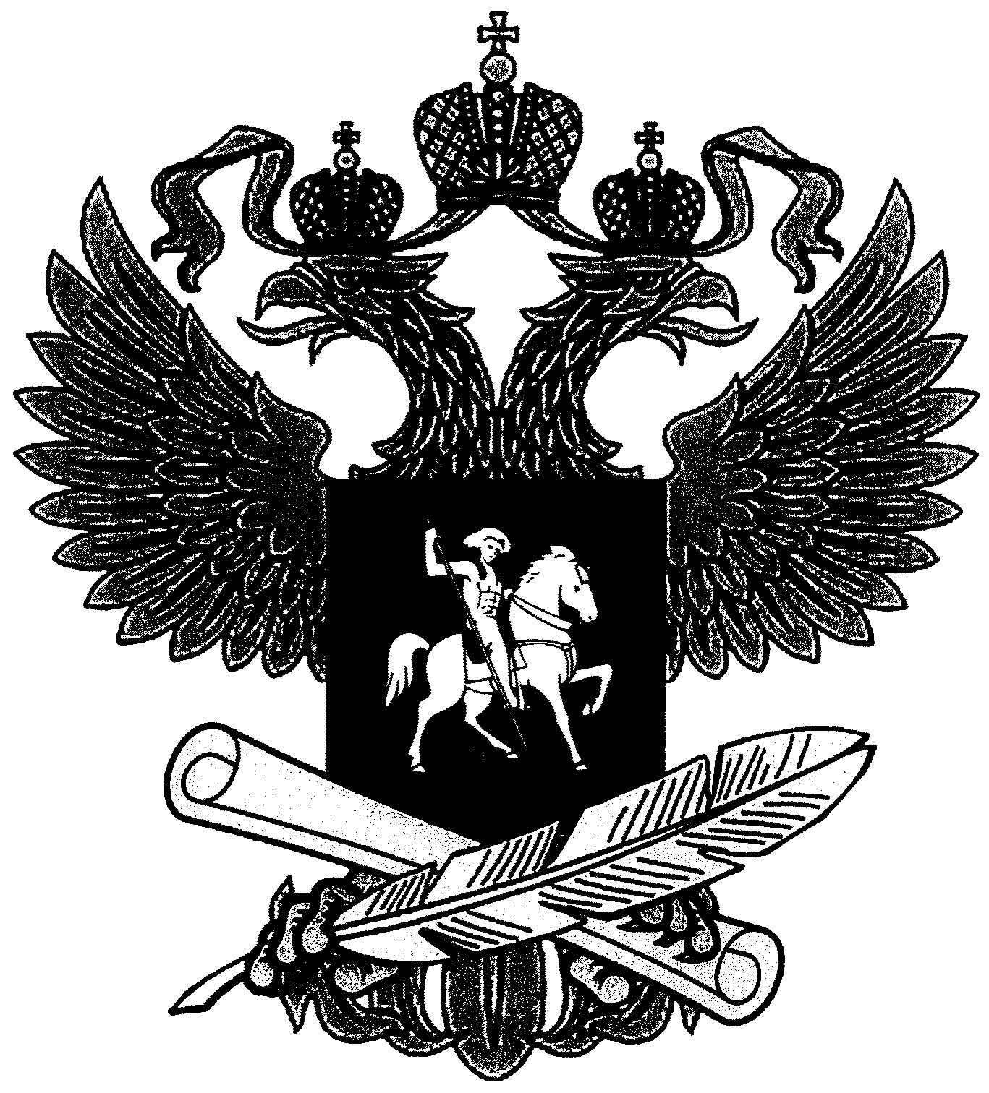

Рисунок геральдического знака - малой эмблемы Министерства
образования и науки Российской Федерации

Цветной вариант

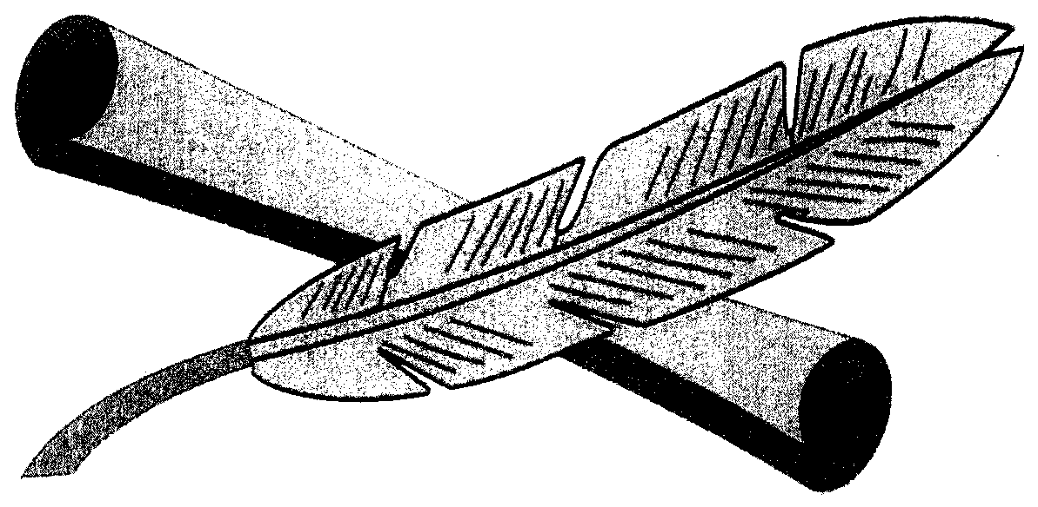

Одноцветный вариант

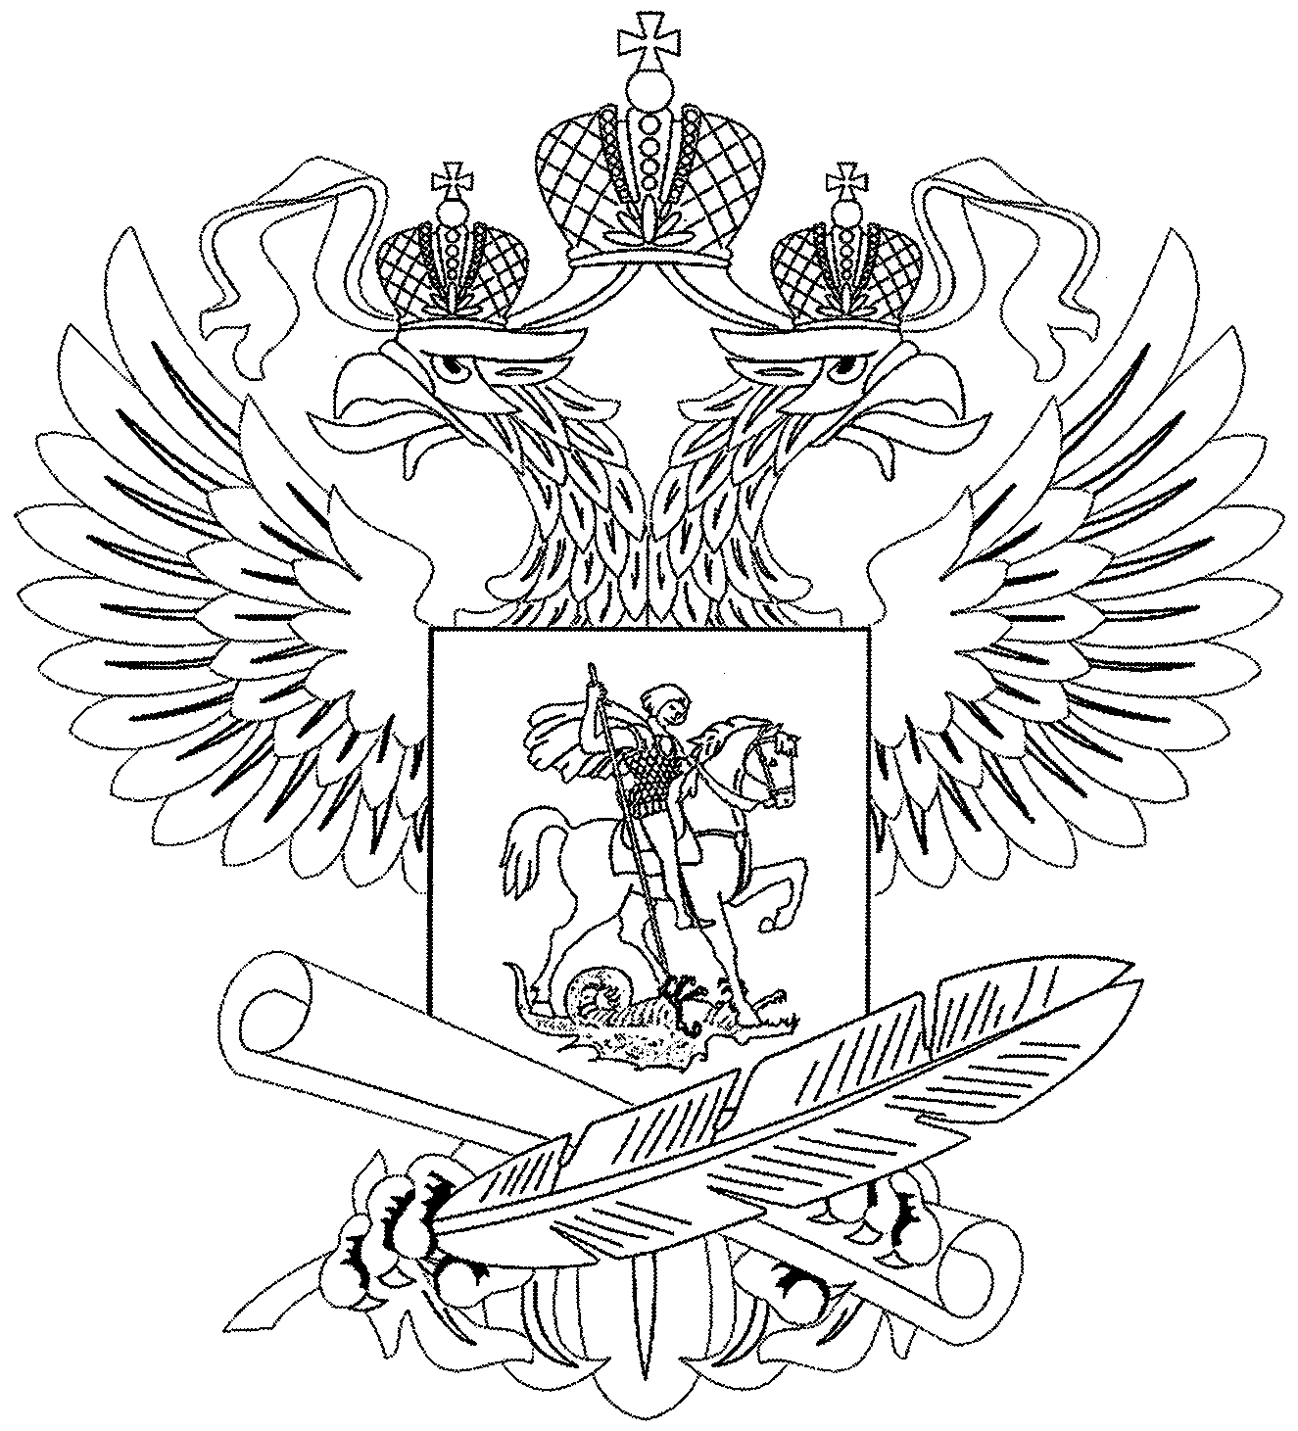

Одноцветный вариант

